Ćw.40÷43 25.11.2020
T: Przystawki Windows 10.
- Wiadomości wstępne: W systemie Windows jest wiele narzędzi administracyjnych, które pozwalają na wykonywanie zadań administracyjnych, naprawczych oraz konfigurację komputera i systemu. Są one nazywane przystawkami. Aby uruchomić daną przystawkę systemu należy w menu Start wpisać nazwę przystawki z rozszerzeniem .msc i ją włączyć. Niektóre z nich wymagają uprawnień administratora. W systemie możemy skorzystać z wbudowanego programu jakim jest konsola MMC, jest to środowisko, do którego można dodać różne przystawki, aby ułatwić administrowanie komputerem oraz umożliwić przenoszenie konsol między komputerami. Przystawki dzielą się na autonomiczne i rozszerzenia przystawek. Przystawki autonomiczne można dodać do konsoli bez uprzedniego dodawania innego elementu. Rozszerzenie jest zawsze dodawane do przystawki lub innego rozszerzenia.

- Dodawanie przystawki do konsoli MMC:

Aby dodać przystawkę do konsoli należy w menu „Plik” kliknąć polecenie „Dodaj/Usuń przystawkę”. Następnie zaznaczyć na liście przystawkę i kliknąć „Dodaj”. Aby ją usunąć należy wybrać ją z listy „Wybrane przystawki” i kliknąć przycisk „Usuń”.
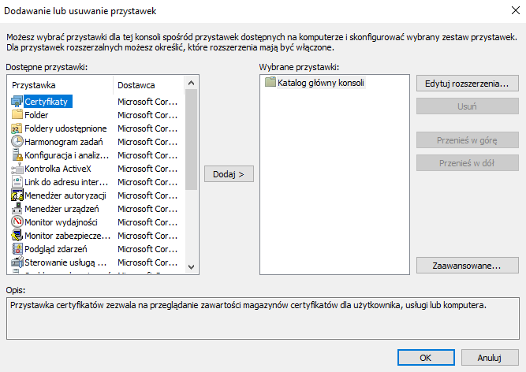

- Wybrane przystawki:
compmgmt.msc —-> Zarządzanie komputerem
devmgmt.msc —-> Menadżer urządzeń
dfrg.msc —-> Defragmentator dysków
diskmgmt.msc —-> Zarządzanie dyskami
eventvwr.msc —-> Podgląd zdarzeń
fsmgmt.msc —-> Foldery udostępnione
gpedit.msc —→ Zasady grupy
lusrmgr.msc —→ Użytkownicy i grupy lokalne
secpol.msc —→ Ustawienia zabezpieczeń lokalnych
services.msc —-> Usługi
taskschd.msc —→ Harmonogram zadań
wf.msc —→ Zapora systemu Windows z zabezpieczeniami zaawansowanymi
- Ćwiczenia

- compmgmt.msc - czyli Microsoft Management Console jest to konsola obsługi narzędzi administracyjnych (przystawek).
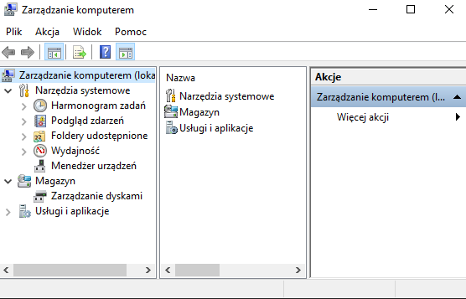

- devmgmt.msc – Pokazuje nam się menedżer urządzeń. Możemy tu zobaczyć wszystkie urządzenia które są w/podłączone w/do komputera. Możemy zobaczyć ich stan, czyli czy działają poprawnie; czy są z nimi jakieś problemy.
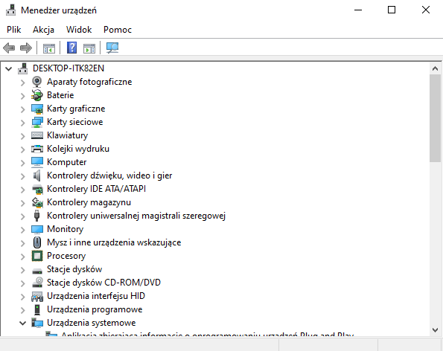
- dfrg.msc – Jest to aplikacja służąca do defragmentacji dysków, czyli tworzenia wolu mów bądź ich usuwania, odszukiwania oraz konsolidowania pofragmentowanych plików i folderów.
Niestety przez cmd nie mogę tego otworzyć ;)
- diskmgmt.msc – Otwiera nam się zarządzanie dyskami. Możemy tutaj tworzyć partycje, sprawdzić kondycje dysków i dużo innych rzeczy.
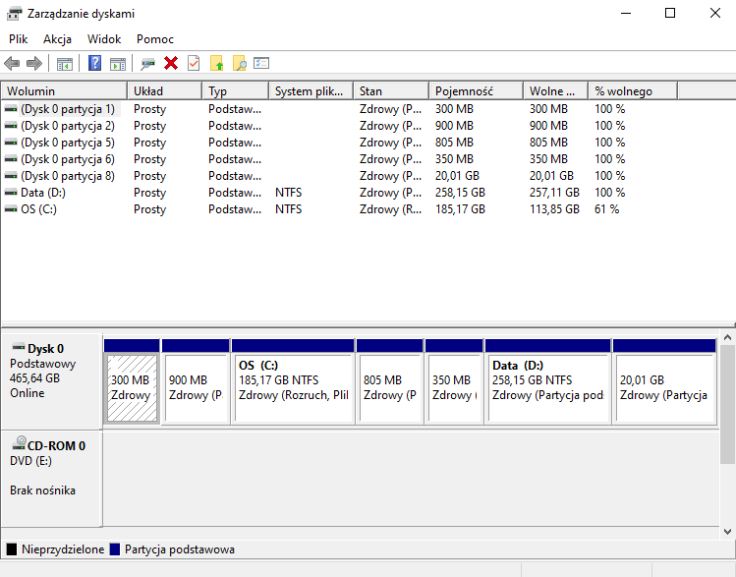

- eventvwr.msc – jest to Podgląd zdarzeń przez który można przyrównać do recepcyjnego kajetu w którym rejestrowane są wszelkie zdarzenia z dokładnością co do minuty. A mianowicie zajrzycie tam na pewno, kiedy programy zaczną się buntować monitując błędy na ekranie.
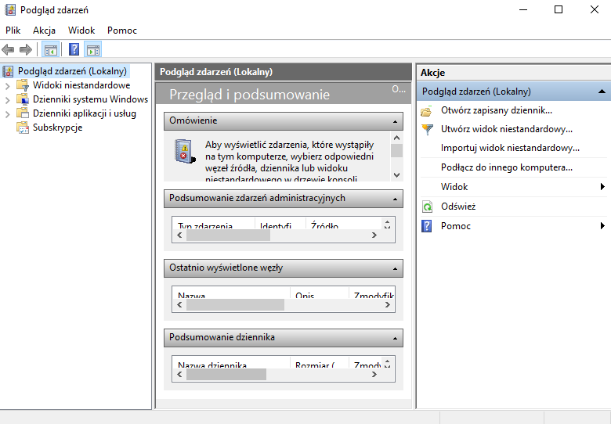
- fsmgmt.msc - Foldery udostępnione - używamy do centralnego zarządzania
udostępnionymi zasobami naszego systemu m.in. pozwala tworzyć udziały plikowe i określać uprawnienia, wyświetlać otwarte pliki.
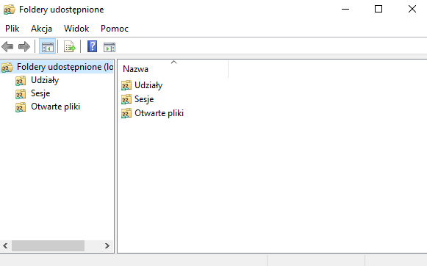

- gpedit.msc -jest przystawką udostępniającą pojedynczy interfejs użytkownika, który umożliwia zarządzanie wszystkimi ustawieniami obiektów lokalnych zasad.
Niestety przez cmd nie mogę tego otworzyć ;)
- lusrmgr.msc – Są to Użytkownicy i grupy lokalne, służą do tworzenia użytkowników i grup przechowywanych lokalnie na komputerze.
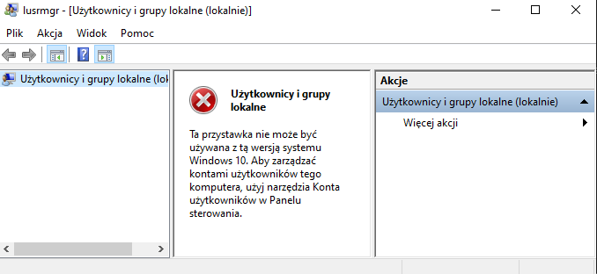
- secpol.msc – Są to Ustawienia zabezpieczeń lokalnych. Jest to kombinacja ustawień zabezpieczeń. Decydują one o bezpieczeństwie komputera. Wpływają one m. in. Na wpływ działania komputera oraz przeglądania treści które można ukryć.
Niestety przez cmd nie mogę tego otworzyć ;)
- services.msc – Są to usługi. Możemy nim zarządzać takimi rzeczami jak Zapora systemu Windows oraz zasilania.
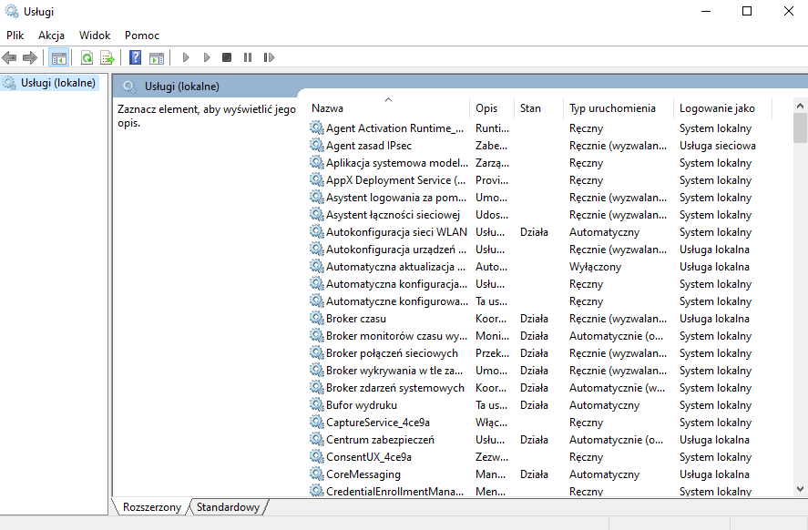
- taskschd.msc – Jest to harmonogram zadań. Pomaga ona zaplanować, i wdrożyć działania.
